МУНИЦИПАЛЬНОЕ БЮДЖЕТНОЕ ДОШКОЛЬНОЕ ОБРАЗОВАТЕЛЬНОЕ
УЧРЕЖДЕНИЕ «ДЕТСКИЙ САД №23 ст. АРХОНСКАЯ»
МО – ПРИГОРОДНЫЙ РАЙОН РСО – АЛАНИЯ
363120, ст. Архонская, ул. Ворошилова, 44 т.8 (867-39) 3-12-79 e-mail:tchernitzkaja.ds23@yandex.ru
Утверждаю
Заведующий МБДОУ
«Детский сад №23 ст. Архонская»
_________Л.В.Черницкая

Подготовила и правила: воспитатель Петрина Н.Н.

Конспект занятия «Закаливание и бодрящая гимнастика после сна в старшей группе»

Подготовила и правила: воспитатель Петрина Н.Н.

Цель: Обеспечение естественного перехода от расслабленного состояния сна к состоянию бодрствования.
Задачи:
1. Содействовать гармоничному физическому развитию детей.
2. Способствовать сохранению и укреплению физического и психического здоровья детей.
3. Создать атмосферу эмоционального благополучия.
Под мелодичную тихую музыку дети постепенно просыпаются.

1 Пробуждение.

Воспитатель: Приветствует проснувшихся детей, читает потешку
«Вот и проснулись…»
Вот и проснулись! Где были? В сказке!
Выспались щечки, выспались глазки,
Выспались ручки, выспались ножки…
Будут играть, бежать по дорожке.

2. Комплекс «Гимнастика в постели»
1. «Потягивание»
И.п. – лежа на спине, руки поднять вверх и опустить на постель за головой, глаза закрыты; потянуться одновременно и руками и ногами, растягивая позвоночник (30 сек)
2. «Отдыхаем». И.п. – лежа на животе с опорой на локти, ладони под подбородком; поочередно сгибать и разгибать ноги в коленях (4 раза)
3. «Умываемся»
И.п. – сидя в постели ноги скрестно; быстро растереть свои ладошки до появления тепла, затем теплыми ладонями «умыть лицо»

1
2. Упражнения возле кровати.
Дыхательные упражнения
1. «Вырасти большой»
И.п. - Встать прямо, ноги вместе, хорошо потянуться, подняться на носки, вздохнуть, опустить руки, встать на всю ступню, выдохнуть со звуком «у- у- х» (4 раза)
2. «Послушай свое дыхание»
И.п. - Встать прямо, ноги вместе .Прислушаться к своему дыханию, дышать ровно и спокойно.
3. «Гуси летят»
Медленная ходьба в течение одной- двух минут, поднять руки в стороны – вдох, руки вниз – выдох, произносить « у – у - у» (4 раза)

Самомассаж

1. Ставим пальчики между бровей, нашли выпуклые точки и указательными пальчиками по часовой стрелки массируем наши точки 3-4 раза
2. Переходим к следующему упражнению, находим точки, где расположены крылья носа, и указательными пальчиками, делаем массаж, 3-4 раза
3. следующие упражнение, посмотрит на свой большой палец, давайте его согнем и мы увидим бугорочек, указательным пальчиком по часовой стрелке надавливаем на эту точку, 3-4 раза
4. теперь найдем наши ушки, возьмемся за мочки ушей и потянем их, и бросим.

4. Профилактика плоскостопия.

- Ходьба по массажным коврикам (движение выполняем на массажных ковриках. )
- Через мостик» ( по ребристой доске).
- «Рижский» метод закаливания.
Для данного метода закаливания используется три дорожки: резиновый коврик с шипами накрытые пеленкой, смоченной10% раствором поваренной соли. Другая пеленка в чистой воде такой же t. Третья дорожка остается сухой. Дорожки выстилаются на полу в следующей последовательности: "соленая" дорожка, дорожка, смоченная обычной водой и сухая.

2

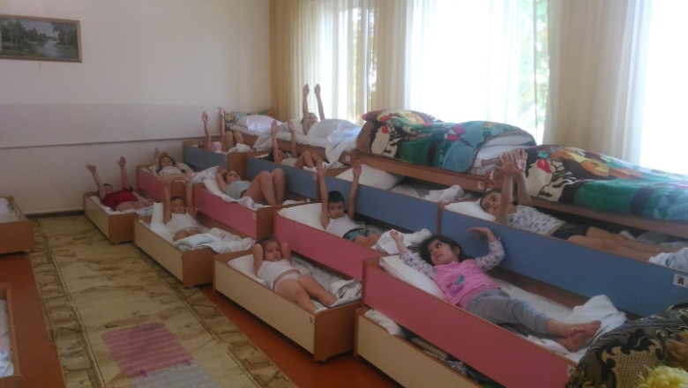 Подтягивание
Отдыхаем 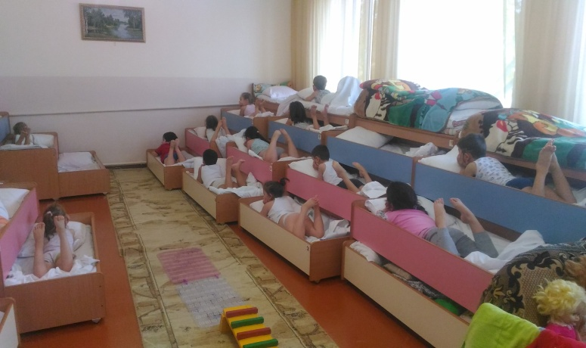

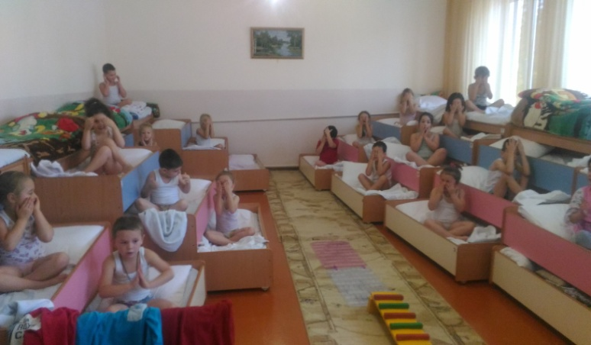 Умываемся
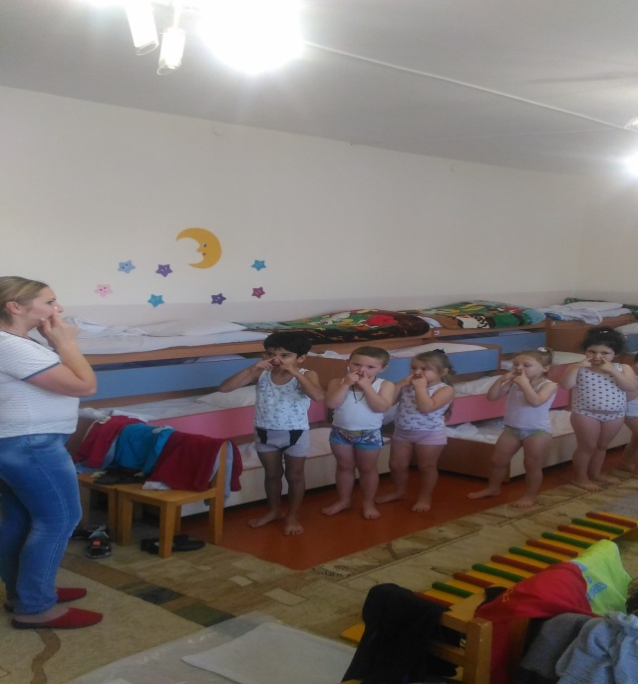 Самомассаж
Рижский метод закаливания. «Соленые дорожки»
